目录
一、药库业务管理 2
1.1 药库业务单据 2
1.1.1 药库订货单 2
1.1.2 药库进货单 5
1.1.3 药库退货单 7
1.1.4 药库出库单 9
1.1.5 药库退库单 11
1.1.6 药库损益单 13
1.1.7 药库盘点单 15
1.1.8 药库调入单 20
1.1.9 药库调出单 21
1.1.10 药品售价调整 23
1.1.11 药库月结帐 25
1.1.12 药库药品库存警戒 26
1.2 药库查询统计 27
1.2.1 药库库存查询 27
1.2.2 药库药品有效期查询 28
1.2.3 药库药品库存预警 28
1.2.4 药库药品进货查询 29
1.2.5 药库药品出库查询 30
1.2.6 药库药品进销存帐查询 31
1.2.7 药库药品业务帐查询 32

一、药库业务管理

1.1 药库业务单据

药库订货单
主要功能： 根据库存预警线、最近一段时间内的库存消耗或出库量，生成采购计划；也可以手工录入。
- 名词解释：
库存预警线：库房存货量正常范围边界值，分上限和下限。低于下限，表示常备库存量不足，需要增加采购；高于上限，表示库存充足并有积压，短期内无需新的采购计划。上限或下限是一个经验值，详见“药库药品库存警戒”操作说明。
时间段库存消耗：某一段时间范围内，药品出库数(不含退库)+损益单(仅报损部分)+调出单数量之和。
时间段出库量：某一段时间范围内药品出库数(不含退库) 之和。
预售价：最近一次进货的预售价，详见药库进货单。
- 具体操作：选择“业务—药库业务单据—药库订货单”，看到下图（1.1.1-1）
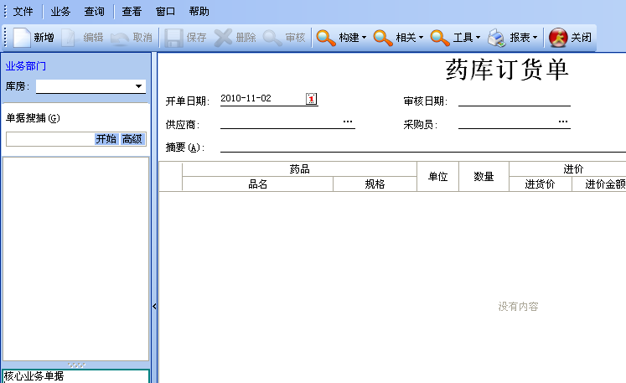
图1.1.1-1
在左上角的业务部门中处选择正在制定采购计划的库房，系统自动弹出库存预警提醒框，关闭即可；
新增：点击按钮，出现图1.1.1-2，建表向导，选择简单模式、供应商。鼠标点击按钮保存即可，如果不需要保存，点击按钮。
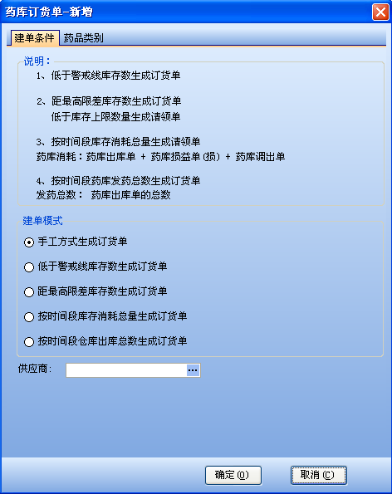
图1.1.1-2
接下来在图1.1-1中确认或补充表头、表脚信息，灰色字体为禁止编辑项；
向导生成的订单明细，在编辑状态下可以修改增减品种、修改数量等信息，价格部分仅供参考一般不打印，默认取的是最近一次进货价格；
如果医院已经使用过的药品，厂家和批号是必须的，这是医院对采购的具体要求；
药品检索品名栏，可以是拼音码、五笔码等；
如果检索不到某个药品，可能原因有：简码错误、药品目录中没有该规格的药品（参见药品目录管理说明）、该规格药品已禁用（参见药品目录管理说明）、本库房没有管理该类药品的权限（如中药库管理录入西药）、启用了供应商过滤功能（“工具|选项\单据2”菜单，“订货单辅助输入与供应商绑定”参数）；
输入完成后，点击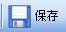即可完成。
修改：点击按钮，继续修改订货单明细。修改完毕之后，点击按钮保存即可。如果想放弃修改，点击按钮。
审核：单据——打印订货单——主管人员审批签字盖章后，送至对应供应商。
点击按钮，出现下图1.1.1-3
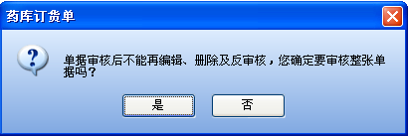
图1.1.1-3
如果确定审核，鼠标点，如果要进行重新修改，不审核，则点击即可。
删除：选中需要修改的记录点击按钮。出现图1.1.1-4所示
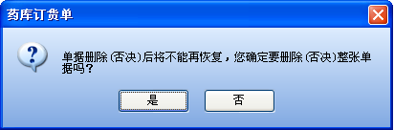
图1.1.1-4
确定删除请点击，放弃删除操作请点击。
其他说明：
1、开单日期允许修改，但核算以审核时间为准，正常应尽量采用默认值；
2、药库订货单不是必须的，可以用手工单代替，货到后直接在进货单中制表；
订货单不作为记帐凭证；
3、标准流程中，制单和审核权限应分开，库管或采购员制单，采购主管或其他主管人员审核。

药库进货单
- 主要功能：药品采购回来后验收入库，发票到后与进货单一起交财务记帐。
- 名词解释：
进货价：无论何种采购类型，均以实际进价格作为进货价，比如要是税后、折扣后的价格，因为这个价格直接决定了药品成本。
零售价：该规格药品当前售价。
预售价：该批次入库后(单据审核后)，希望调整到的新零售价。预售价允许输入，如果与系统零售价有差额，进货单审核后是否调调价由“工具|选项\单据1”菜单，“审核后，执行调价事件”参数控制，详见药库调价单；
规格库存：该规格药品相同厂家(含本次入库)库存结余数量，单据审核后才显示。
批号库存：该规格药品相同产品批号(含本次入库)库存结余数量，单据审核后才
显示。
批次库存：指进货批次，单据审核后批次库存等于入库数量，出库或其他消耗是从现有数量上减少，直到为零
- 具体操作：选择“业务—药库业务单据—药库订货单”如图所示1.1.2-1：
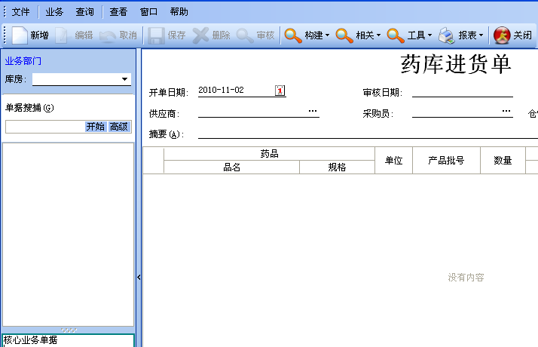
图1.1.2-1
在右上角业务部门处选择正在制定进货计划的库房，系统自动弹出库存预警提醒框，关闭即可。
新增：点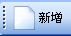图标，增加新的进货单；
手工录入进货单明细，或点“构建”图标，按订货单或历史进货单自动生成；
修改：点击按钮，继续修改进货单明细。修改完毕之后，点击按钮保存即可。如果想放弃修改，点击按钮。
审核：单据——打印进货单——主管人员签字后，转药品会计或财务科记帐。
点击按钮，出现下图1.1.2-2
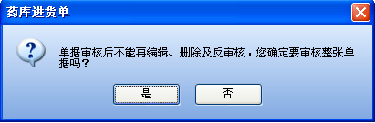
图1.1.2-2
如果确定审核，鼠标点，如果要进行重新修改，不审核，则点击即可。
删除：选中需要修改的记录点击按钮。出现图1.1.2-3所示
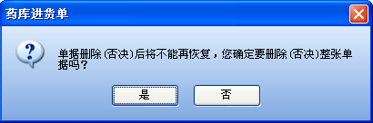
图1.1.2-3
确定删除请点击，放弃删除操作请点击。
其他说明：
1、产品批号、数量、产地、批准文号、生产日期、有效期至 应该尽量填写准确；
2、进“工具——选项”菜单，“常规”面板下的参数“进货单新增时，进货价默认为：”参数设置进价默认值，“单据1”面板下的设置产品批号、预售价、调价事件默认方式；
3、审核后的单据不允许再修改，但允许补填发票号码，在“工具”菜单下；
万一审核后的进货单还发现有错，比如供应商填错了或者某个价格填错了，只能整单退再整单入，这个功能在“构建”图标下的“整单生成退货单”和“引用历史进货单”；
4、“构建”图标下的“整单直接生成出库单”，可将整个进货单全部出库到药房，避免手工重复逐条录入；
5、“相关”图标下的功能，可实现关联单据之间的跳转。

药库退货单
- 主要功能：对已审核的进货单，由于发现质量问题等原因，将全部或部分品种、全部或部分数量退还供应商。
- 名词解释：
生产批号：生产批号是指由同一组方，在规定的限度内具有同一性质和质量，在同一连续生产周期中生产的药品的序号.
- 具体操作：选择“业务—药库业务单据—药库退货单”如图所示1.1.3-1：
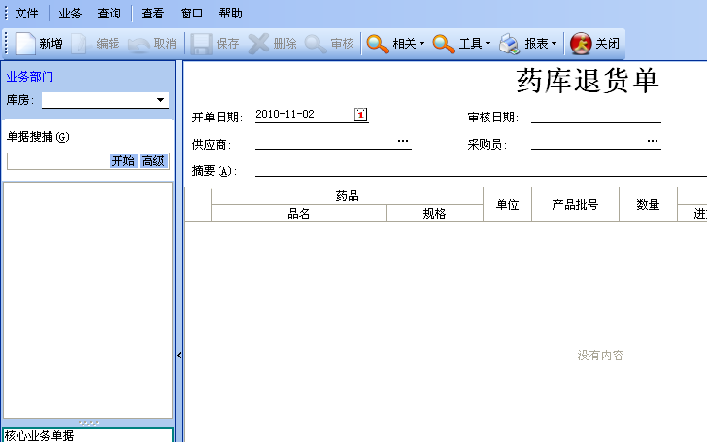
图1.1.3-1
在右上角业务部门处选择正在制定进货计划的库房，系统自动弹出库存预警提醒框，关闭即可。
新增：点图标，增加新的退货单；药库退货给供应商单据。填写单据时，输入药品，选择产品批号（产品批号自动调用进货单中的批号）。
修改：点击按钮，继续修改退货单明细。修改完毕之后，点击按钮保存即可。如果想放弃修改，点击按钮。
审核：单据——打印退货单——主管人员签字后，转药品会计或财务科记帐。
点击按钮，出现下图1.1.3-2
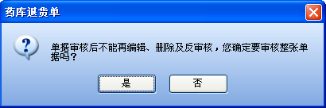
图1.1.3-2
如果确定审核，鼠标点，如果要进行重新修改，不审核，则点击即可。
删除：选中需要修改的记录点击按钮。出现图1.1.3-3所示
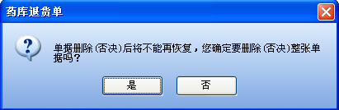
图1.1.3-3
确定删除请点击，放弃删除操作请点击。

药库出库单
- 主要功能： 报损出库、借出、盘亏、发药。药品出库后系统自动更新库存量，并建立药品出库账单及其明细。
- 名词解释：
请领数量：需要申请的药品数量：
发药数量：针对请领数量，药库实际发药的数量。
- 具体操作：选择“业务—药库业务单据—药库出库单”如图所示1.1.4-1：
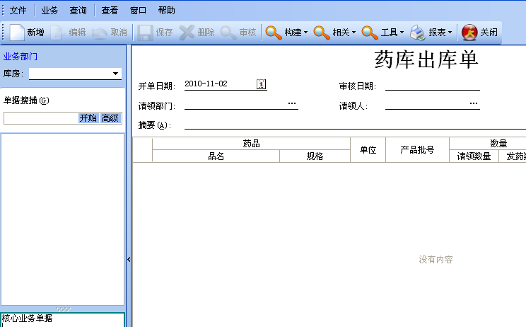
图1.1.4-1
在右上角业务部门处选择正在制定出库计划的库房，系统自动弹出库存预警提醒框，关闭即可。
新增：点图标，选择出库方式和审核类型。下图所示1.1.4-2
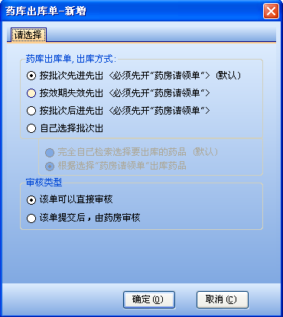
图1.1.4-2
接下来在图1.1.4-1中确认或补充表头、表脚信息，灰色字体为禁止编辑项；输入完毕点击即可完成。
修改：点击按钮，继续修改出库单明细。修改完毕之后，点击按钮保存即可。如果想放弃修改，点击按钮。
审核：单据——打印出库单——主管人员签字后。
点击按钮，出现下图1.1.4-3
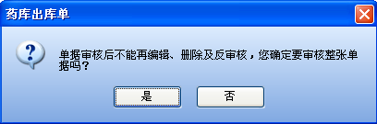
图1.1.4-3
如果确定审核，鼠标点，如果要进行重新修改，不审核，则点击即可。
删除：选中需要修改的记录点击按钮。出现图1.1.4-4所示
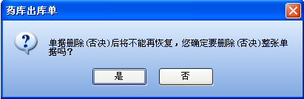
图1.1.4-4
确定删除请点击，放弃删除操作请点击。

药库退库单
- 主要功能： 将药房药品退还库房，退还后自动更新药品库存量，并建立退药药品账单及其明细。
- 名词解释：
进货价：无论何种采购类型，均以实际进价格作为进货价，比如要是税后、折扣后的价格，因为这个价格直接决定了药品成本。
零售价：该规格药品当前售价。
- 具体操作：选择“业务—药库业务单据—药库退库单”如图所示1.1.5-1：
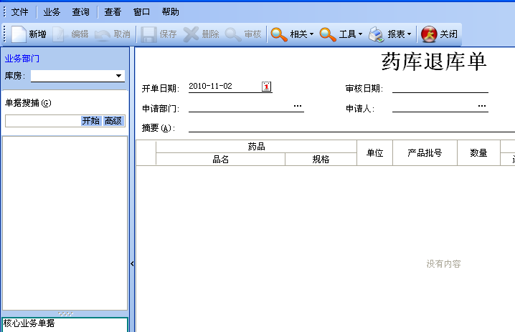
图1.1.5-1
在右上角业务部门处选择正在制定退库计划的库房，系统自动弹出库存预警提醒框，关闭即可。
新增：点图标，输入表头、表脚信息，灰色字体为禁止编辑项；药房退货给药
填写单据时，输入药品，选择产品批号（产品批号自动调用进货单中的批号）。
输入完毕点击即可完成。
修改：点击按钮，继续修改退库单明细。修改完毕之后，点击按钮保存即可。如果想放弃修改，点击按钮。
审核：单据——打印退库单——主管人员签字后。
点击按钮，出现下图1.1.5-2
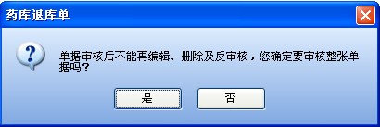
图1.1.5-2
如果确定审核，鼠标点，如果要进行重新修改，不审核，则点击即可。
删除：选中需要修改的记录点击按钮。出现图1.1.5-3所示
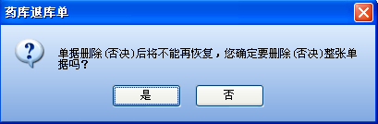
图1.1.3-3
确定删除请点击，放弃删除操作请点击。

药库损益单
- 主要功能： 对药品进行报损出库处理，报损出库后系统自动更新库存数据。
- 名词解释：
损益：记录药品的损坏丢失情况，修改库存并生成报损单。
- 具体操作：选择“业务—药库业务单据—药库退库单”如图所示1.1.6-1：
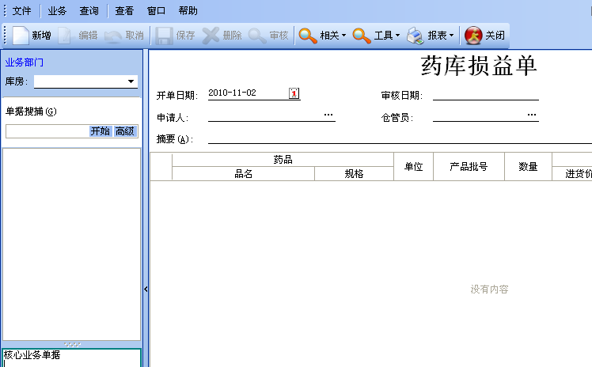
图1.1.6-1
在右上角业务部门处选择正在制定退库计划的库房，系统自动弹出库存预警提醒框，关闭即可。
新增：点图标，输入表头、表脚信息，灰色字体为禁止编辑项；填写制单日期（默认为当天日期）、申请人、仓管员、批准人，输入损益药品（报损药品输负数，报益药品输正数）选择批号。
输入完毕点击即可完成。
修改：点击按钮，继续修改损益单明细。修改完毕之后，点击按钮保存即可。如果想放弃修改，点击按钮。
审核：单据——打印退库单——主管人员签字后。
点击按钮，出现下图1.1.6-2
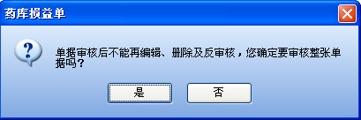
图1.1.6-2
如果确定审核，鼠标点，如果要进行重新修改，不审核，则点击即可。
删除：选中需要修改的记录点击按钮。出现图1.1.3-3所示
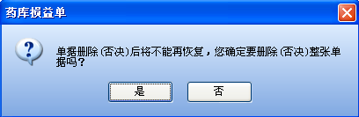
图1.1.6-3
确定删除请点击，放弃删除操作请点击。

药库盘点单
- 主要功能：对药房药品高、低储量设置上限和下限，超过限制系统自动报警，使药房管理人员合理、经济地控制库存量，使存货成本和储存成本之和达到最低，降低医院成本。其中高低储维护是指给药品设置高储和低储，在库存数量超出高储限制时予以报警，如果库存量低于低储下限时，给予报警使药房管理人员能即时了解药品的库存量，提出申请。
- 名词解释：
药库盘点：是药房按会计期间段对药房中实存药品进行清点，以便核实帐物，调整实际库存。
实盘： 药库药品在规定有效期内品名、品质规格、包装、数量、价格等内容。
账面：资产的账面价值=资产账面余额-资产折旧或摊销-资产减值准备。
- 具体操作：选择“业务—药库业务单据—药库盘点单”如图所示1.1.7-1
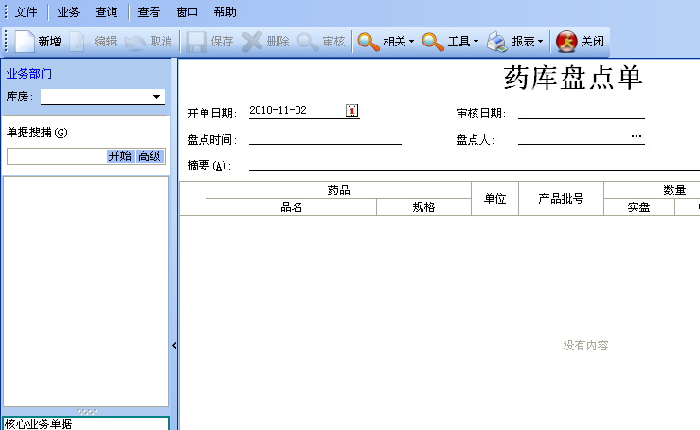
图1.1.7-1
在右上角业务部门处选择正在制定盘点计划的库房，系统自动弹出库存预警提醒框，关闭即可。
新增：点图标，出现下图所示1.1.7-2
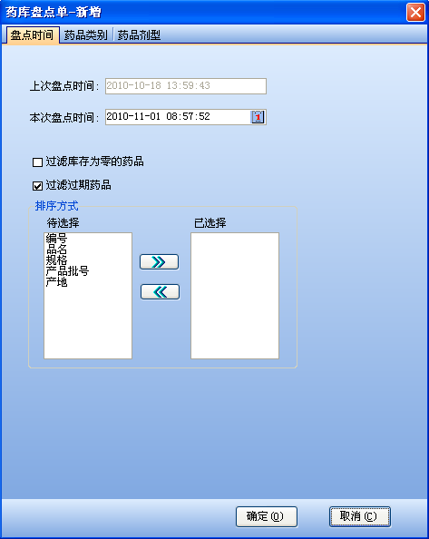
图1.1.7-2
在上图1.1.7-2中选择盘点时间。
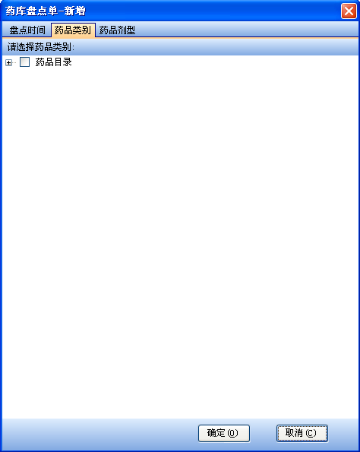
图1.1.7-3
在图1.1.7-3这中该项中选择药品类别。
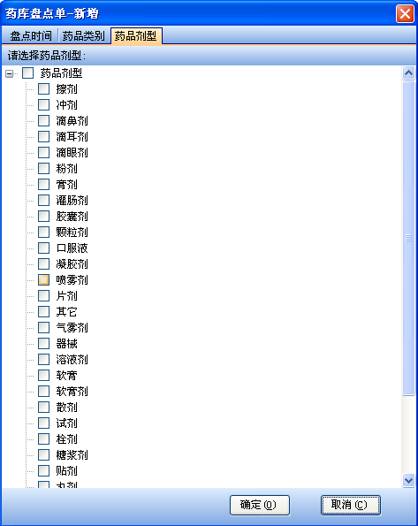
图1.1.7-4
在图1.1.7-4中选择药品剂型，输入完毕点击即可完成。
接下来在图1.1.7-1中填写盘点人、品名、规格等信息，
核对药库实际库存和系统上帐面库存，或药库人员月底盘点或季度盘点等进行操作。点“药库药品盘点单”
输入后系统自动把实盘数年和帐面数量比较，如果实盘数量大与帐面数量表示盘赢，盘赢的数量显示正数，反之表示盘亏，显示负数。审核后相应更改库存。
点击即可。
修改：点击按钮，继续修改损益单明细。修改完毕之后，点击按钮保存即可。如果想放弃修改，点击按钮。
审核：单据——打印损益单——主管人员签字后。
点击按钮，出现下图1.1.7-5
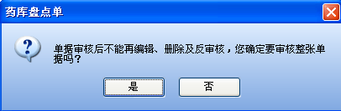
图1.1.7-5
如果确定审核，鼠标点，如果要进行重新修改，不审核，则点击即可。
删除：选中需要修改的记录点击按钮。出现图1.1.4-6所示
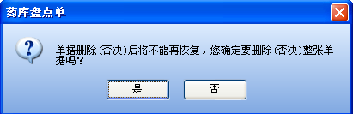
图1.1.7-6
确定删除请点击，放弃删除操作请点击。

药库调入单
- 主要功能： 将其他药库调入该药库的单据。
- 具体操作：
选择“业务—药库业务单据—药库调入单”出现下图所示1.1.8-1
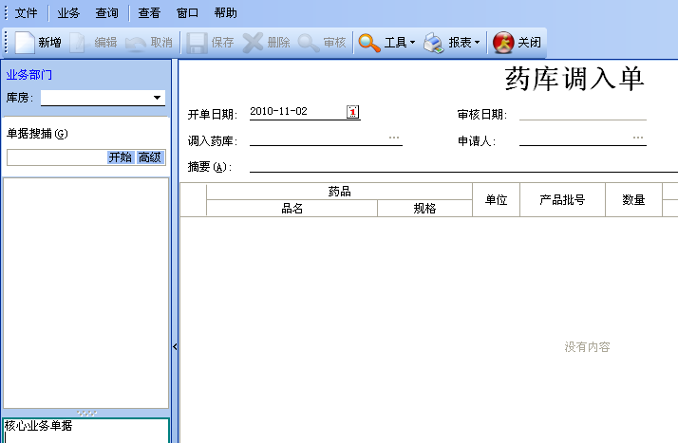
图1.1.8-1
在右上角业务部门处选择正在制定调入计划的库房，系统自动弹出库存预警提醒框，关闭即可。
新增：点图标，在图1.1.8-1中填写单据。
填写单据时，选择调入药库、申请人、并且输入药品，选择产品批号（产品批号自动调用进货单中的批号）。
点击即可。
修改：点击按钮，继续修改调入单。修改完毕之后，点击按钮保存即可。如果想放弃修改，点击按钮。
审核：单据——打印调入单——主管人员签字后。
点击按钮
如果确定审核，鼠标点，如果要进行重新修改，不审核，则点击即可。
删除：选中需要修改的记录点击按钮，确定删除请点击，放弃删除操作请点击。

药库调出单
  - 主要功能： 将药品从本药库调出至另一个药库的单据。
  - 具体操作：选择“业务—药库业务单据—药库调出单”出现下图所示1.1.9-1
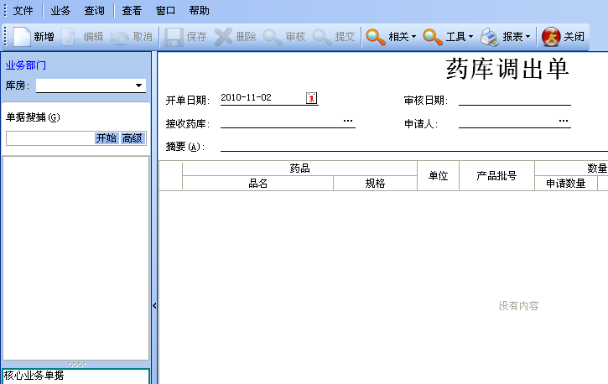
图1.1.9-1
在右上角业务部门处选择正在制定调出计划的库房，系统自动弹出库存预警提醒框，关闭即可。
新增：点图标，出现下图所示1.1.9-2
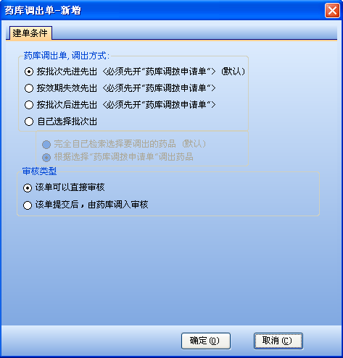
图1.1.9-2
填写建单条件和审核类型。点击，系统会自动提示创建表单成功。
接下来在图1.1.9-1中完成单据信息，填写单据时，选择接收药库，申请人、和申请单号等，输入药品，选择产品批号（产品批号自动调用进货单中的批号）。
点击即可。
修改：点击按钮，继续修改调出明细。修改完毕之后，点击按钮保存即可。如果想放弃修改，点击按钮。
审核：单据——打印损益单——主管人员签字后。
点击按钮， 如果确定审核，鼠标点，如果要进行重新修改，不审核，则点击即可。
删除：选中需要修改的记录点击按钮，确定删除请点击，放弃删除操作请点击。

药品售价调整
- 主要功能：对药品所有库存批次的价格进行调整。
- 名词解释：
新进货价：对药品进行价格调整后的进价。
新零售价：定价模式的售价。
新预售价：时价模式的售价
- 具体操作：选择“业务—基础管理—药库调价单”出现下图所示1.1.10-1
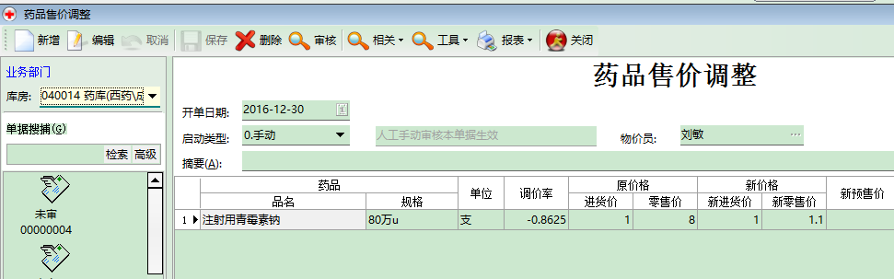
图1.1.10-1
右上角业务部门为正在制定调价的库房。
新增：点图标，出现下图所示1.1.10-2
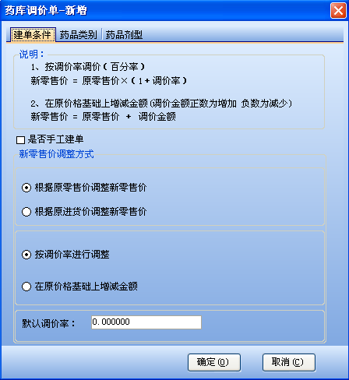
图1.1.10-2
填写建单条件、药品类别、药品剂型。点击，系统会自动提示创建表单成功。
接下来在图1.1.7-1中完成单据信息，填写单据时，输入执行时间，输入调价率按回车键后，系统自动计算新价格，也可以不输调价率直接输入新价格。保存后审核即可。审核后门诊，住院结账调用新价格，其他相关模块也调用此新价格。
操作说明：（1）调价后，新价格从输入的执行时间开始执行。
（2）新价格=原价+原价*调价率。如图9.8-1药品原价为10元，调价率为0.05，新价为“10+10*0.05”计算结果为10.5元。
点击即可。
修改：点击按钮，继续修改调价明细。修改完毕之后，点击按钮保存即可。如果想放弃修改，点击按钮。
审核：单据——打印调价单——主管人员签字后。
点击按钮， 如果确定审核，鼠标点，如果要进行重新修改，不审核，则点击即可。
删除：选中需要修改的记录点击按钮，确定删除请点击，放弃删除操作请点击。

药库月结帐
- 主要功能： 针对药库每月的出库量进行当月总体结账。
- 具体操作：选择“业务—药库业务单据—药库业务月结”出现下图1.1.11-1
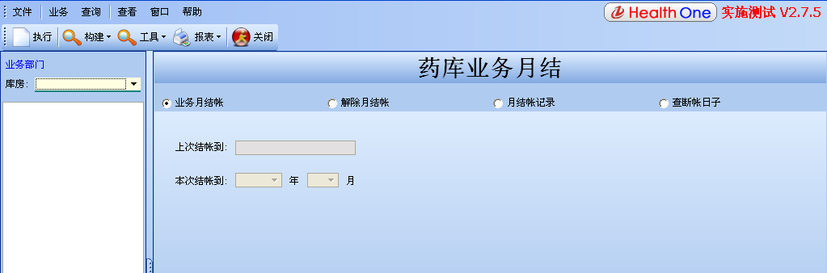
图1.1.11-1
在左上角的业务部门处选择正在制定月结账的库房；
业务月结账执行：完成图1.1.11-1的内容，填写单据时，选择业务月结账，填写上次月结账的日期和本次月结账的日期。点击，系统自动提示业务月结账完成。
解除月结账：选中，填写解除月结账日期，点击，系统出现下图1.1.8-2
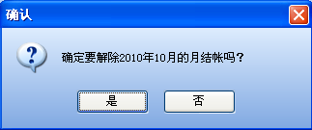
图1.1.11-2
确定要解除，点击，取消解除月结账，点击，即可
月结账记录：选中该项，查看月结账的所有记录。
查断帐日子：选中该项，进行查看断帐日子。
注意：设定的业务月结断帐日期，直接影响系统中所有月结帐查询、统计。
设定的日期，系统将作为统计本月数据的依据。
如：选择"当月月末"，系统将把从上次结帐之后发生的数据到当月月末，为止的数据汇总为一个月数据。选择"当月某日"，并且日子为：25，系统将把从上次结帐之后发生的数据到当月25日为止，汇总为一个月数据。
以此类推...
每月的断帐日期可以各不相同，请按需要调整。但是为了查询方便，建议不要随便调整断日期。
其他说明：
1、药品月结帐查询，只有执行了业务月结帐后才能查询；
2、业务月结帐时，系统自动完成业务季度结帐；
3、每月的起止日期，请查看断帐日期；
4、结帐时，如果未提示结帐完成，请不要擅自终止运行。

药库药品库存警戒
- 主要功能：库房存货量正常范围边界值，分上限和下限。低于下限，表示常备库存量不足，需要增加采购；高于上限，表示库存充足并有积压，短期内无需新的采购计划。上限或下限是一个经验值。
- 具体操作：选择“业务—药库业务单据—药库库存警戒”出现下图1.1.12-1
图1.1.12-1
在左上角的业务部门处选择需要查看药品库存警戒的库房；
填写单据时，输入药品编码、名称、五笔码以及拼音码对相应的药品进行快速检索，选择上下限消耗天数进行查询。
修改：点击按钮，可以修改库存药品的限额等信息。修改完毕之后，点击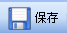按钮保存即可。如果想放弃修改，点击按钮。
说明：当上下限数量为0的时候，保存后将按照上下限消耗天数，统计药品的消耗量作为上下限库存数量。

药库查询统计

药库库存查询
- 主要功能：针对药库药品库存和药品历史库存进行查询
- 具体操作：选择“业务—药库查询系统—药库库存警戒”如图所示1.2.1-1
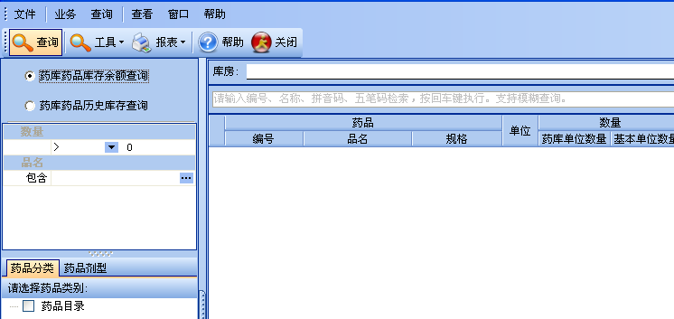
图1.2.1-1
查询：在处选择需要查看药品库存的库房；
选择【药库药品库存余额查询】或者【药库药品历史库存查询】，输入查询条件，在【品名】中选择药品包含项目，或者在【药品分类】和【药品剂型】中选择需要查询的药品。
打印：点击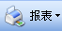，可以针对药库库存所查到的内容进行打印预览、打印、导出等。

药库药品有效期查询
- 具体操作：选择“业务—药库查询系统—药库药品有效期查询”如图所示1.2.2-1
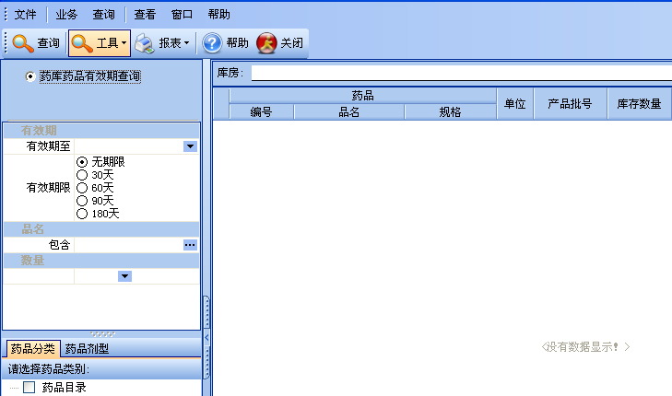
图1.2.2-1
查询：在处选择需要查看药品有效期的库房；
对有效期、品名、数量进行输入选择，并在【药品分类】和【药品剂型】选择药品的类别和药品剂型。进行查看在所筛选有效期内的药品清单。
打印：点击，可以针对药库药品有效期所查到的内容进行打印预览、打印、导出等。

药库药品库存预警
- 主要功能:针对药库药品库存情况进行查询，库存不足时的预警提示进行查看。
- 具体操作：选择“业务—药库查询系统—药库药品有效期查询”如图所示1.2.3-1
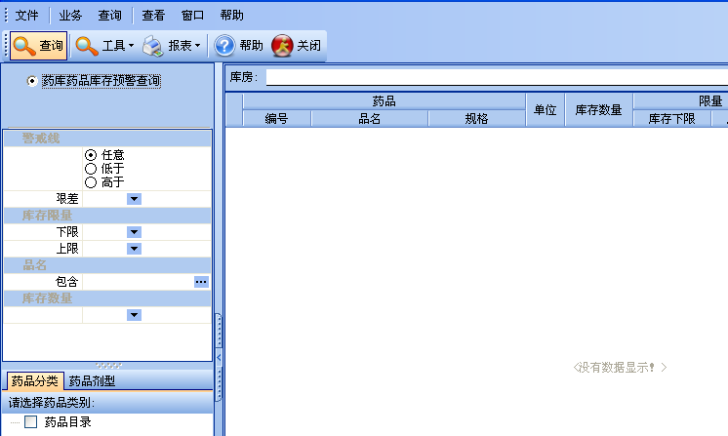
图1.2.3-1
查询： 在处选择需要查看药品库存的库房；
针对警戒线、库存限量、品名、库存数量输入查询条件，并在【药品分类】和【药品剂型】选择药品的类别和药品剂型。查看库房药品是否不足或者积压。
打印：点击，可以针对药库库存预警所查到的内容进行打印预览、打印、导出等。

药库药品进货查询
- 主要功能：针对药库药品进货情况进行查询、并查看进货打印。
- 具体操作：选择“业务—药库查询系统—药库药品进货查询”如图1.2.4-1
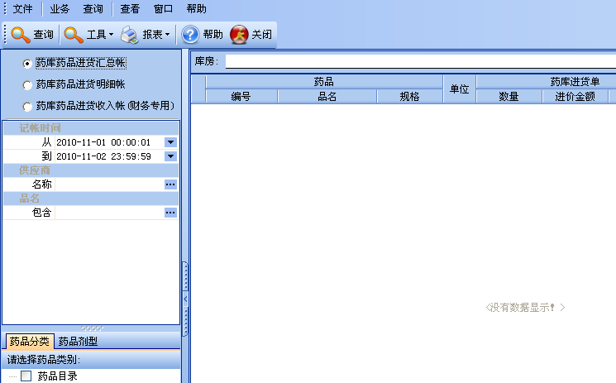
图1.2.4-1
查询：在处选择需要查看药库药品进货的库房；
对药品进货查询有三种方式：药库药品进货汇总帐、药库药品进货明细账、药库药品进货收入帐（财务专用）。并在【药品分类】和【药品剂型】选择药品的类别和药品剂型。
A：药库药品进货汇总帐：选择该项，则需要输入进账时间、品名、供应商，并选择相应的药品类别和剂型进行查看药品的进货的总账列表。
B：药库药品进货明细账：选择该项，则需要输入进账时间、品名、供应商、单据类型，并选择相应的药品类别和剂型进行查看药品的进货明细单据。
C：药库药品进货收入帐（财务专用）：选择该项，则需要输入记账时间、供应商，并选择相应的药品类别和剂型进行查看药品的进货收入帐。该项为财务专用项目。
打印：点击，可以针对药库药品进货所查到的内容进行打印预览、打印、导出等。

药库药品出库查询
- 主要功能：针对药库药品出库的数量明细进行查询。
- 具体操作：选择“业务—药库查询系统—药库药品出库查询”如图所示1.2.5-1
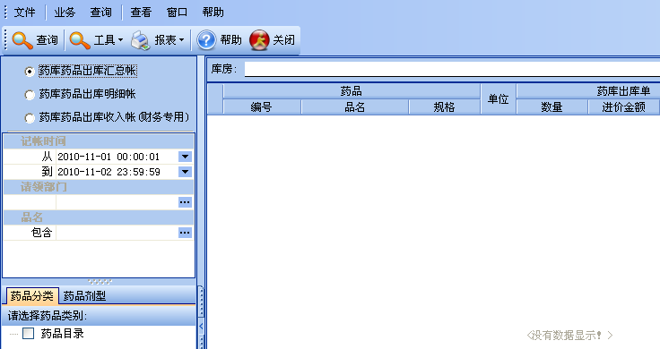
图1.2.5-1
查询： 在处选择需要查看药库药品出库的库房；
对药品出库查询有三种方式：药库药品出库汇总帐、药库药品出库明细账、药库药品出库收入帐（财务专用）。并在【药品分类】和【药品剂型】选择药品的类别和药品剂型。
A：药库药品出库汇总帐：选择该项，则需要输入进账时间、品名、请领部门，并选择相应的药品类别和剂型进行查看药品的出库的总账列表。
B：药库药品出库明细账：选择该项，则需要输入进账时间、品名、供应商。并选择相应的药品类别和剂型进行查看药品的出库明细单据。
C：药库药品出库收入帐（财务专用）：选择该项，则需要输入记账时间、请领部门并选择相应的药品类别和剂型进行查看药品的出库收入帐。该项为财务专用项目。
打印：点击，可以针对药库药品出库所查到的内容进行打印预览、打印、导出等。

药库药品进销存帐查询
- 具体操作：选择“业务—药库查询系统—药库药品进销存帐查询”如图所示1.2.6-1
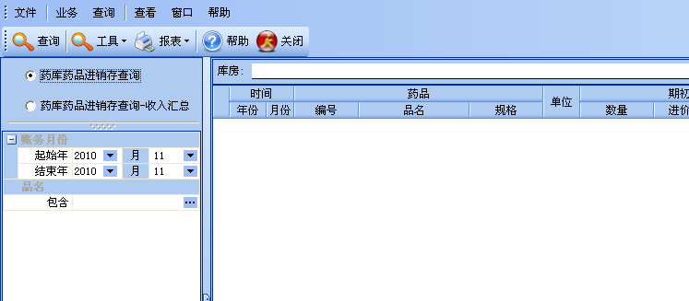
图1.2.6-1
查询：在处选择需要查看药库药品进销存帐的库房；
对药品进销存帐查询有两种方式：药库药品进销存查询、药库药品进销存查询—收入汇总。并在【药品分类】和【药品剂型】选择药品的类别和药品剂型。
A：药库药品进销存查询：选择该项，则需要输入账务月份和品名进行查看
B：药库药品进销存查询—收入汇总：选择该项，则只需要输入账务月份进行查看药品进销存的收入汇总。
打印：点击，可以针对药库药品进销存帐所查到的内容进行打印预览、打印、导出等。

药库药品业务帐查询
- 具体操作：选择“业务—药库查询系统—药库药品业务帐查询”如图所示1.2.7-1
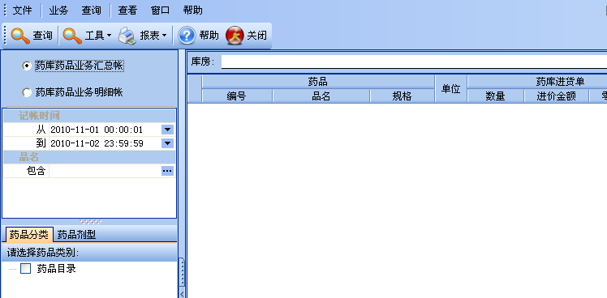
图1.2.7-1
查询：在处选择需要查看药库药品业务帐的库房；
对药库药品业务帐查询有两种方式：药库药品业务帐查询、药库药品业务明细账。并在【药品分类】和【药品剂型】选择药品的类别和药品剂型。以上两种查询方式，都需要填写进账时间和品名进行查询。
打印：点击，可以针对药库药品业务帐所查到的内容进行打印预览、打印、导出等。

手册模块更新记录表
统筹：刘为军 最终修订人：高晓慧 适应版本号：2.7.5
更新日期 | 更新人 | 更新内容

